**Diagramme UML**

**Diagramme de Use Case (cas d’utilisation) :** il permet d’identifier les possibilités d’interaction entre le système et les acteurs (intervenants extérieurs au système), c’est-à-dire toutes les fonctionnalités que doit fournir le système.

Résultat de recherche d'images pour "panneau danger" Le nom du Use Case doit se composer d’un verbe à l’infinitif qui décrit une action. Pour être cohérent, il faut choisir soit tous les verbes du point de vue système soit du point de vue utilisateur (ce qui est préférable).

**Exemple de diagramme Use Case** (source <http://www.uml-sysml.org/diagrammes-uml-et-sysml/diagramme-uml/use-case-diagramme>)

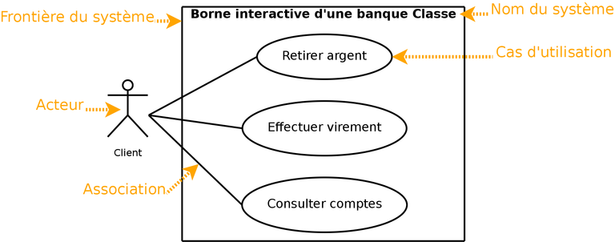

**Les relations entre cas d’utilisation :**

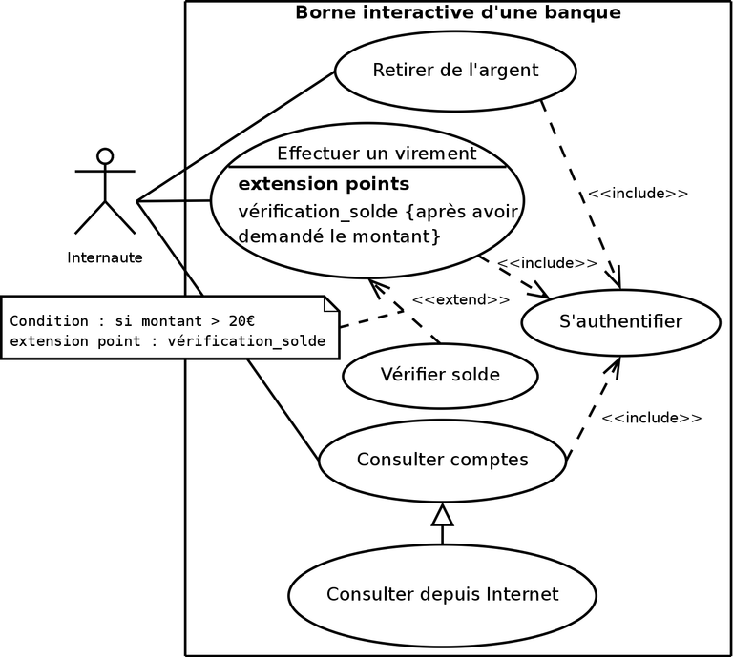

* **L’inclusion <<include>> :** cela implique obligatoirement l’inclusion d’un cas d’utilisation dans un autre comme ici **<<Retirer argent>>** fait obligatoirement appel à **<<S’authentifier>>**
* **L’extension <<extend>> :** cela permet éventuellement l’extension d’un cas d’utilisation par un autre comme ici **<<Vérifier solde>>** peut étendre **<<Effectuer virement>>**
* **Le point d’extension :** il est possible de préciser exactement à quel moment une extension est appelée comme ci-dessus par un **<<Extension points>>** ici **<<vérification_solde{après avoir demandé le montant}>>**
* **La condition d’extension :** il est possible d’ajouter en note sous quelle condition l’extension doit se produire, comme ci-dessus, si le montant est > à 20€
* **L’héritage :** il permet de définir la spécialisation d’un cas d’utilisation comme ici consulter un compte depuis le DAB ou consulter le compte depuis internet

**Ce qu’il faut retenir :** Un Use Case représente une unité discrète d’interaction entre un utilisateur (humain ou machine) et un système. Dans un diagramme de cas d’utilisation, les utilisateurs sont appelés acteurs (actors), ils interagissent avec les cas d’utilisation (use case). Il modélise à QUOI sert le programme.

**Diagramme de classes :** Il décrit clairement la structure d’un système particulier en modélisant ses classes, ses attributs, ses opérations et les relations entre ses objets.

Alors que le diagramme de cas d’utilisation montre un système du point de vue des acteurs, le diagramme en montre la structure interne.

Il permet de spécifier QUI intervient à l’intérieur du système. Il spécifie également quels liens peuvent entretenir les objets du système.

**Exemple de diagramme de classe :** (source : <http://lipn.univ-paris13.fr/~gerard/uml-s2/uml-cours01.html>)

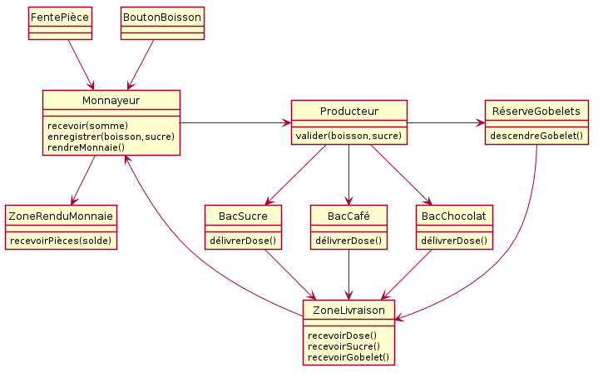

**Diagramme de séquence :** Les diagrammes de séquences permettent de décrire COMMENT les éléments du système interagissent entre eux et avec les acteurs :

* Les objets au cœur d’un système interagissent en s’échangeant des messages.
* Les acteurs interagissent avec le système au moyen d’IHM (Interfaces Homme-Machine).

Dans un souci de simplification, on représente l’acteur principal à gauche du diagramme et les acteur secondaires éventuels à droite du système. Le but étant de décrire comment se déroulent les actions entre les acteurs et les objets.

La dimension verticale du diagramme représente le temps, permettant de visualiser l’enchaînement des actions dans le temps et de spécifier la naissance et la mort d’objets. Les périodes d’activités des objets sont symbolisées par des rectangles et ces objets dialoguent à l’aide de message.

**Dialogue entre les objets :**

* Message simple : le message n’a pas de spécificité particulière d’envoi et de réception.
* Message avec durée de vie : l’expéditeur attend une réponse du récepteur pendant un certain temps et reprend ses activités si aucune réponse n’a lieu dans un délai prévu.
* Message synchrone : l’expéditeur est bloqué jusqu’au signal de prise en compte par le destinataire. Les messages synchrones sont symbolisés par des flèches barrées.
* Message asynchrone : le message est envoyé, l’expéditeur continue son activité, que le message soit parvenu ou pris en compte ou non. Les messages asynchrones sont symbolisés par des demi-flèches.
* Message dérobant : le message est mis en attente dans une liste d’attente de traitement chez le récepteur.

**Exemple de diagramme de séquence :** (source : <https://fr.wikipedia.org/wiki/Diagramme_de_s%C3%A9quence>)

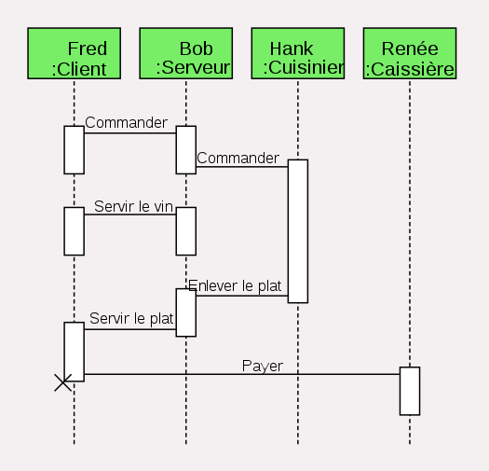

**Diagramme de communication :** C’est une représentation simplifiée d’un diagramme de séquence se concentrant sur les échanges de messages entre les objets.

En fait, le diagramme de séquence et le diagramme de communication sont deux vues différentes mais logiquement équivalentes (on peut construire l’une à partir de l’autre) d’une même chronologie, ils sont dits isomorphes.

C’est une combinaison entre le diagramme de classes, celui de séquence et celui de cas d’utilisation. Il rend compte à la fois de l’organisation des acteurs aux interactions et de la dynamique du système.

C’est un graphe dont les nœuds sont des objets et les arcs (numérotés selon la chronologie) les échanges entre les objets.

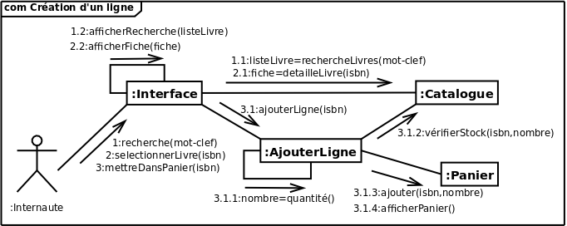

**Diagramme de communication illustrant la recherche puis l’ajout, dans son panier virtuel, d’un livre lors d’une commande sur Internet.**